Factura electrónica

( eFact-R )

Introducción

El módulo eFact-R está diseñado para la administración los envíos de los comprobantes electrónicos. Permite visualizar los archivos de interfaz generados desde su sistema de facturación y realizar los envíos de los lotes de comprobantes a Interfacturas y a la AFIP. En línea realiza la gestión de los CAE de dichas operaciones. Facilita las tareas a través de su tablero de control y la automatización del proceso de envío.
Además, esta aplicación, deja disponibles los resultados obtenidos satisfactoriamente, para que puedan ser procesados por su sistema de facturación y también la factura propiamente dicha en formato PDF.

Características de la aplicación

Vendedores

En el menú principal se encuentra la opción “Vendedores” la cual permite configurar todos los datos necesarios de la empresa, para realizar la facturación electrónica. Es un sistema multiempresa, o sea que podrá tener configurado uno o más de vendedores. Los datos ingresados serán visualizados en la cabecera de los comprobantes que usted genere.

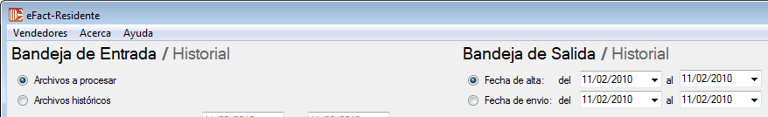

Una vez seleccionada la opción del menú, se visualizará la siguiente pantalla. Seleccione el CUIT del vendedor para visualizar los datos.

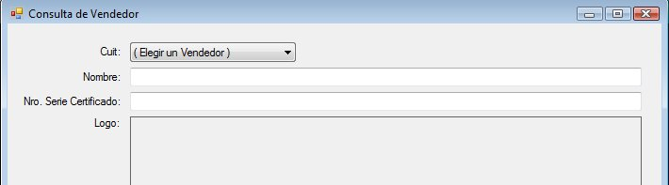

El número de certificado será provisto por Cedeira, una vez realizada la generación del mismo. Esta tarea se realiza en la implementación del sistema. El certificado es validado por Interfacturas en cada envío de lotes de comprobantes.

Después de seleccionar el CUIT del vendedor, visualizará sus datos y podrá modificar los mismos.

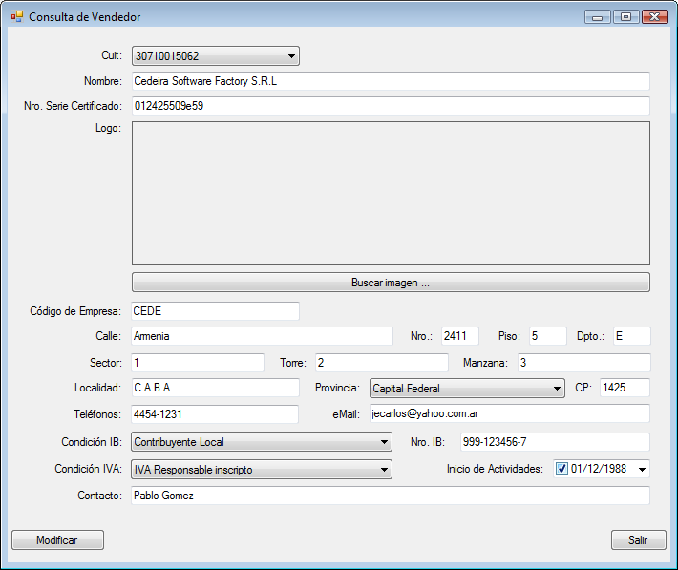

El botón “Buscar imagen …” sirve para incorporar el logotipo que se usará al momento de imprimir o ver en pantalla el comprobante.

Por último deberá oprimir el botón modificar para salvar las modificaciones realizadas.

Bandeja de Entrada / Historial

Acciones posibles sobre archivos a procesar

En esta bandeja es posible visualizar todos los archivos pendientes de procesamiento y los archivos históricos ya procesados. Al ingresar a la aplicación, por defecto, estará seleccionada la opción de “Archivos a procesar”, la cual le permitirá visualizar todos los archivos pendientes.
Solo en esta opción estará habilitado el botón “Enviar a Bandeja de Salida”, el cual procesa y valida el formato del archivo, convirtiendo al archivo, en un lote de comprobantes en estado “Pendiente de envío”.

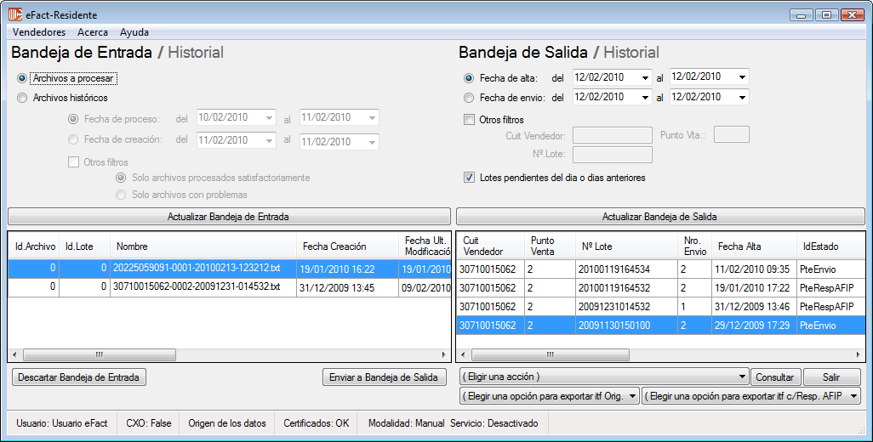

En el caso que se trate de enviar a la “Bandeja de Salida” un lote ya existente, la aplicación notificará al usuario con un mensaje indicando la existencia del mismo y su estado.

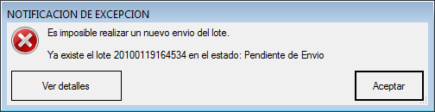

Solo se podrá enviar el mismo número de lote, si el archivo nunca fue procesado satisfactoriamente o si este se encuentra “Anulado” en la “Bandeja de Salida”.

Acciones posibles sobre archivos históricos

Para ver los datos de procesamiento de los archivos históricos, deberá seleccionar la opción “Archivos históricos” la cual habilitará los filtros para la búsqueda. Los archivos que fueron procesados satisfactoriamente deberán tener el campo “Id.Archivo” y “Id.Lote” informados. Con el botón “Actualizar Bandeja de Entrada” podrá refrescar la información en función a los filtros seleccionados.

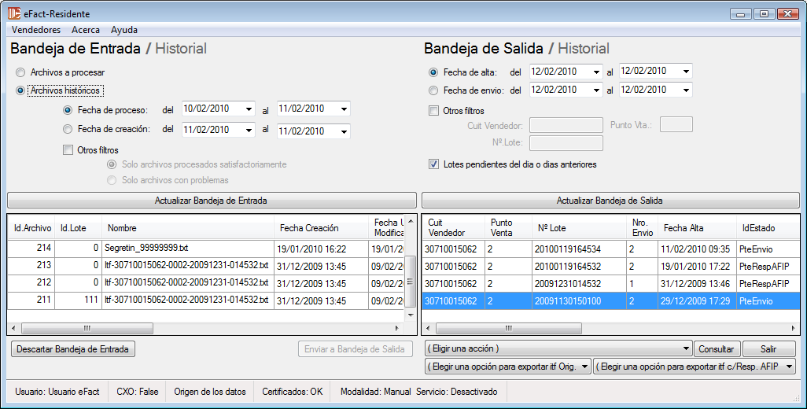

El botón “Descartar Bandeja de Entrada” sirve para limpiar la bandeja de entrada. No elimina la información físicamente.
Los que solo tengan el “Id.Archivo” informado, significa que fueron no procesados correctamente y que no pudieron ser incorporados como un lote de comprobantes. Para visualizar el motivo, deberá hacer doble clic sobre el renglón en cuestión.

A continuación, como ejemplo, se visualizan los comentarios de los “Id.Archivo”: 212 y 213.

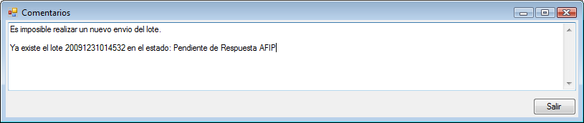

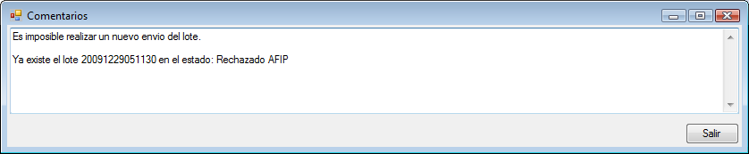

Todos los archivos con lotes de comprobantes a procesar, los lee desde un repositorio de archivos definido en la configuración de la aplicación. Estos, una vez procesados, serán movidos a un repositorio de archivos históricos.

Los archivos procesados correctamente, serán renombrados, agregándole el prefijo “BAK-“. Los archivos procesados con problemas, serán renombrados, agregándole el prefijo “ERR-“.

Ejemplos:

Bandeja de Salida / Historial

Barra de configuración

En esta barra podremos verificar datos de configuración de la aplicación. Para ver la información, deberá posicionar el ratón sobre la opción deseada y aparecerá la misma en un recuadro.

6 - Seguridad

Dentro de los aspectos de seguridad, podemos destacar los siguientes: el esquema de autorización por montos, el control por oposición de usuarios, la captura automática de operaciones, la verificación en línea con el extracto del BCRA, etc.

7 - Confidencialidad de la información

Cada uno de los usuarios de la aplicación, podrá acceder solamente a los sectores a los cuales pertenece y realizar diversas tareas en función de los roles que le han sido asignados.

8 - Captura de operaciones

Se dispone de dos métodos de captura de transferencias recibidas:
- Recepción de archivo vía X.400. Se detalla en un visor todos los procesos de captura de archivos y las transferencias incorporadas. En caso de existir alguna operatoria nueva o alguna incompatibilidad con la operatoria habitual, genera un detalle para visualizar rápidamente el motivo.
- Lectura en línea del extracto BCRA. Incorpora automáticamente las operaciones sin necesidad de solicitar los archivos al BCRA.

9 – Buscador

La aplicación contiene un buscador que nos permite encontrar una operación o un grupo de operaciones en función a diversos filtros de selección y en la misma instancia listar o exportar información.

Todas las transferencias quedan almacenadas como información histórica y pueden ser consultadas a lo largo del tiempo.

10 - Contingencia

La aplicación contempla la posibilidad de entrar en contingencia, generando el archivo de interfaz necesarios para el sistema Mep Contingencia, que provee el BCRA para estos casos.

11 – Servicios y conectividad

Captura: Detecta e incorpora automáticamente las transferencias recibidas, realizando todos los controles necesarios a partir de esquemas y reglas de validación.

Web: Es el encargado de establecer la comunicación con el BCRA, para realizar tareas de verificación y consulta de operaciones.

Monitoreo: Realiza la notificación de incidentes a los responsables del mantenimiento, a través del envío de E-mail con datos precisos del usuario y del puesto de trabajo, para una rápida detección y solución de incidentes.

Componente: Permite integrar el Sistema de Transferencias con otras aplicaciones ya existentes, de manera sencilla, utilizando una funcionalidad similar a la utilizada dentro de la aplicación.

12 - Seguridad informática

La seguridad se administra con una aplicación que permite al personal de Seguridad informática realizar diversas tareas:

Usuarios: Alta de nuevos de usuarios, modificación de datos o eliminación de usuarios existentes.

Roles: Para cada usuario se podrá definir distintos roles como el de operador de carga, operador de consulta, administrador, derivador, tesorero y autorizador.

Sectores: Cada usuario podrá pertenecer a diversos sectores en los cuales deba efectuar alguna tarea o simplemente como operador de consulta.

Log de operaciones: En el log quedarán registradas todas las intervenciones de los usuarios dentro de la aplicación con todos los datos necesarios para realizar una auditoria general.

13 - Tecnología

Cliente servidor en tres capas con tecnología .Net

Workflow basado en datos.

Desarrollada en C# (WinForms) para el .Net Framework 1.1

Instalador MSI de la aplicación para distribuciones locales con control de versión.

Motor de base de datos SQL de Microsoft.

Versión 2.5.1

Otros productos relacionadas al área financiera

- Administración de Fondos Comunes de Inversión
- Plataforma Mesa de Dinero
- Sistema de Autorización de Tasas de Sucursales
- Administración y Presentación de Contenidos
(implementación Capitales Mínimos)
- Portfolio Manager
- Libranzas y Pagos Judiciales
- Asambleas y Accionistas

